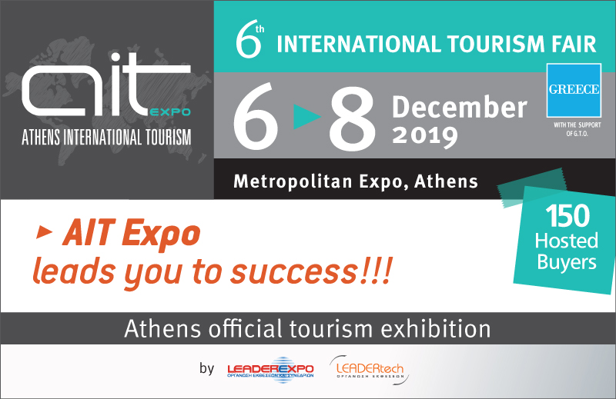

Εκθέτες από την Ελλάδα και το εξωτερικό και 150 Hosted Buyers θα είναι το επίκεντρο του ενδιαφέροντος της 6^{ης} Διεθνούς Έκθεσης Τουρισμού της Αθήνας
Η 6η Athens International Tourism Expo 2019 θα διοργανωθεί 6-8 Δεκεμβρίου στο Metropolitan Expo και είναι η μοναδική επίσημη έκθεση τουρισμού της Αθήνας. Η Έκθεση το 2019 μεγαλώνει με νέους τομείς τουρισμού και διεθνείς συμμετοχές από Αίγυπτο, Ισραήλ, Βουλγαρία, Σερβία, Κύπρο και Ινδία και θα συνεχίσουν βέβαια και από άλλες χώρες.
Οι συμμετέχοντες και οι επισκέπτες θα έχουν νέες επαγγελματικές συνεργασίες και θα συναντήσουν:
- 150 Διεθνείς Hosted Buyers από 50 χώρες με 8.000 Β2Β συναντήσεις με όλους τους εκθέτες. Το 2019 θα είναι μία χρονιά σταθμός για την έκθεση αφού θα παρουσιάσει ο πιο ολοκληρωμένο και ειδικευμένο μείγμα αγοραστών από το εξωτερικό για τους εκθέτες της που θα καλύψουν κάθε στόχευσή τους!
- 300 Εκθέτες από την Ελλάδα και το Εξωτερικό θα συγκεντρώσει η Έκθεση. Ήδη συμμετέχουν εκθέτες , πέραν της Ελλάδας , από Αίγυπτο, Ισραήλ, Βουλγαρία, Σερβία, Κύπρο και Ινδία , ενώ παραμένει αμείωτο το ενδιαφέρον συμμετοχής και από άλλες χώρες.
- Χιλιάδες επαγγελματίες επισκέπτες από την Ελλάδα και το Εξωτερικό.
- Περιφέρειες & Δήμοι θα συμμετέχουν και θα παρουσιάσουν δυναμικά την περιοχή τους με τις Εταιρείες Τουρισμού, την Γαστρονομία και τους Ιστορικούς και Πολιτισμικούς θησαυρούς της περιοχής τους.
- Gastronomy Tourism. Στην 6^{η} AIT Expo όλα τα «φώτα της Γαστρονομίας Τουρισμού» στρέφονται στην Ελληνική κουζίνα και τα αναρίθμητα ελληνικά προϊόντα Π.Ο.Π., τα οποία θα αποτελέσουν και τους κεντρικούς άξονες πάνω στους οποίους θα διοργανώσουν ένα πολυποίκιλο Live Cooking οι Καθηγητές και Σπουδαστές του ΙΕΚ ΔΕΛΤΑ, ως αποκλειστικός εκπαιδευτικός χορηγός της έκθεσης. Θα εμπνευστούν και θα δημιουργήσουν ένα Special Ελληνικό Brunch και ένα Ειδικό Ελληνικό Πρωϊνό.
Στην έκθεση θα οργανωθούν επίσης πολλές παράλληλες Εκδηλώσεις, Διεθνείς Συναντήσεις, Ημερίδες και Workshops , που θα καλύπτουν τις σύγχρονες ανάγκες των ταξιδιωτικών γραφείων και των ξενοδοχείων, με υψηλού επιπέδου ομιλητές επαγγελματίες και ειδικούς από την Ελλάδα και το Εξωτερικό. Οι εκδηλώσεις θα ολοκληρώσουν το υψηλό και μεγάλο επαγγελματικό ενδιαφέρον της έκθεσης.
«Europe Mice Meeting» Η Διεθνής Ημερίδα θα είναι το επίκεντρο των εκδηλώσεων της έκθεσης για την ανάπτυξη του Συνεδριακού Τουρισμού και των Ταξιδιών Κινήτρων στη χώρας μας με κορυφαίους ομιλητές από την Ελλάδα και το Εξωτερικό.
- Online travel, Management και Marketing. Ο τρόπος που οι σύγχρονες τεχνολογίες καλύπτουν τις ανάγκες των Ξενοδοχείων, των Ταξιδιωτικών Γραφείων, των Επιχειρήσεων και των Οργανισμών Τουρισμού θα είναι από τα σημαντικά θέματα που θα παρουσιαστούν σε δύο Ειδικές Ημερίδες στην έκθεση.
Η 6^{η} Athens International Tourism Expo , θα καλύψει και θα παρουσιάσει και το 2019, όλους τους τομείς του τουρισμού μας.
Luxury Travel: Είναι σημαντικά ανερχόμενος ο υψηλού οικονομικού επιπέδου τουρισμός που καλύπτει κυρίως τα Hotesl Resort, Luxury Boutique Hotels και Villas, τα τουριστικά γραφεία, το Yachting κ.λ.π

Leisure Travel: Ο κύριος όγκος του τουρισμού μας που καλύπτει όλους τους τομείς και τους επαγγελματίες του τουρισμού μας.

MICE & Business Travel: Η ανοδική πορεία του κλάδου είναι σημαντική και θα συμμετέχουν εταιρείες και οργανισμοί που οργανώνουν Συνέδρια και Ταξίδια Κινήτρων.

Culture Tourism:Η Ιστορία και ο Πολιτισμός μας είναι ένα πολύ ιδιαίτερο και δυνατό στήριγμα του τουρισμού μας. Θα γίνει pροβολή Αρχαιολογικών και Ιστορικών περιοχών στα περίπτερα των Περιφερειών και Δήμων ενώ παράλληλα θα προβληθούν και video στην αίθουσα των Hosted Buyers.

Cruises & Yachting: Εταιρείες του κλάδου και ειδικευμένοι στην κρουαζιέρα και το Yachting Hosted Buyers, από πολλές χώρες, θα συμμετέχουν στην έκθεση.

Alternative Tourism, Wellness & SPA: Ο Εναλλακτικός τουρισμός και ο τουρισμός Υγείας και Ευεξίας είναι ανερχόμενοι σε όλη την Ελλάδα και θα προβληθούν δυναμικά στην έκθεση από Περιφέρειες, Δήμους, Δημόσιους Φορείς και Εταιρείες του κλάδου και θα έχουν Β2Β συναντήσεις με αντίστοιχους Hosted Buyers.

City Break: Ο τουρισμός των Πόλεων και ιδίως της Αθήνας αυξάνεται συνεχώς και θα προβληθεί με την συμμετοχή Επιχειρήσεων, Οργανισμών και Δημόσιων Φορέων και ειδικευμένων Hosted Buyers.
Digital Marketing – On line Tourism Systems: Ο σύγχρονος πυλώνας προώθησης του τουρισμού θα παρουσιαστεί δυναμικά στην έκθεση με την συμμετοχή των αντίστοιχων εταιρειών.
Ιατρικός Τουρισμός: Ο νέος ανερχόμενος τουρισμός στη χώρα μας θα προωθηθεί με την συμμετοχή Περιφερειών, Δήμων, Εταιρειών, Μονάδων Υγείας και Οργανισμών.
Διαρκής ενημέρωση για την Έκθεση παρέχεται στο www.aite.gr
Διοργάνωση: Leaderexpo-Leadertech, τηλ. 210-6141164 , email: info@leaderexpo.gr

